ZAKLJUČNO POROČILO
Razširjeno poročilo izdelave trenutne stopnje zaklepnega mehanizma

Izpolnjeno poročilo lahko oddate do vključno ponedeljka, 14. 04. 2021, preko elektronske pošte vpo@he.si.

Zavod Sv. Frančiška Saleškega, Gimnazija  Želimlje | Ime šole:

Ime in priimek kapetana skupine:  Člani skupine: | Borut Jordan  Filip Orešnik  Val Bergel Pogačnik  Matej Hodnik  Meta Drobnič

- Ime sefa

Avatar

2. Slika in shema sefa

Prvi del
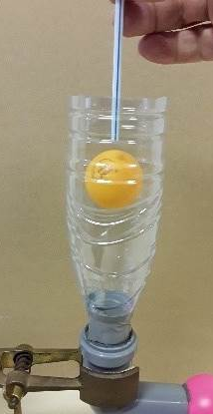
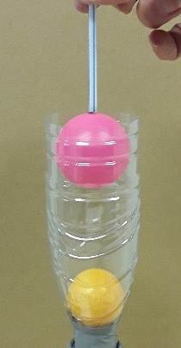
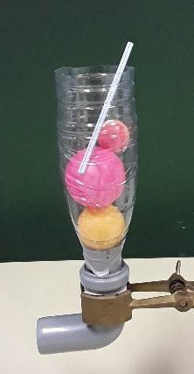
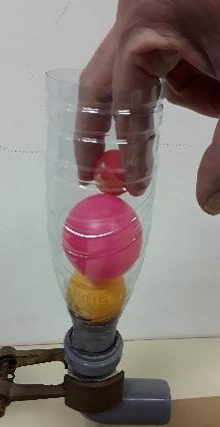

Skica 1
Slika 1.4
Slika 1.3
Slika 1.2
Slika 1.1

Drugi del
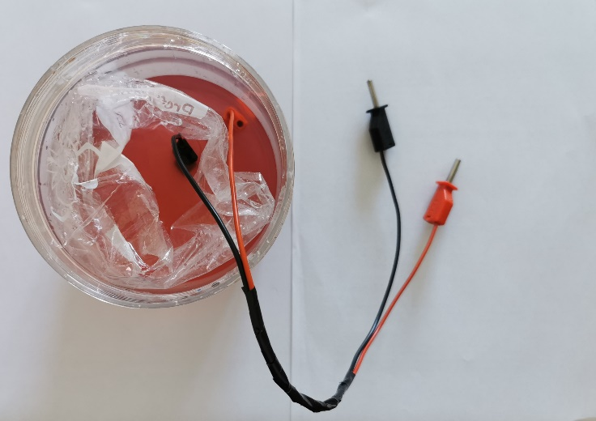

Skica 2
Slika 2

- Slika celotnega sefa
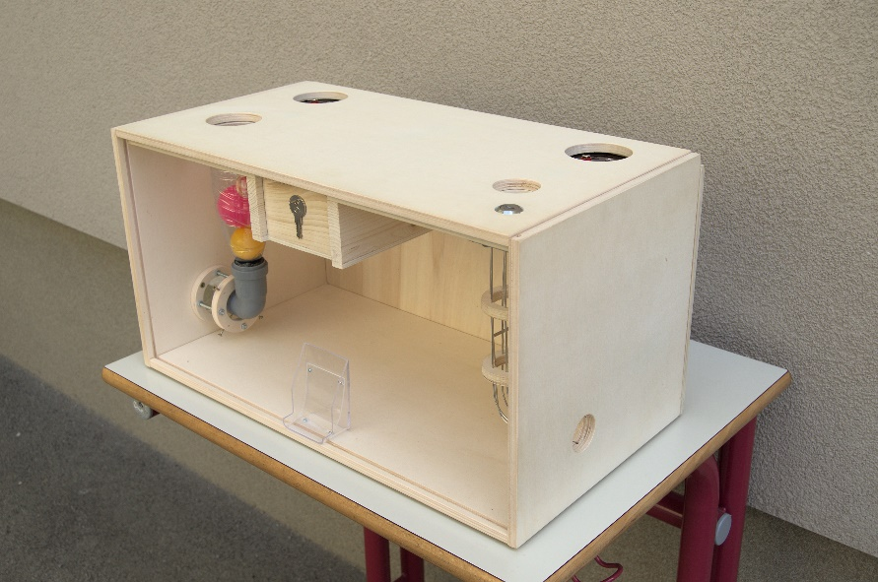

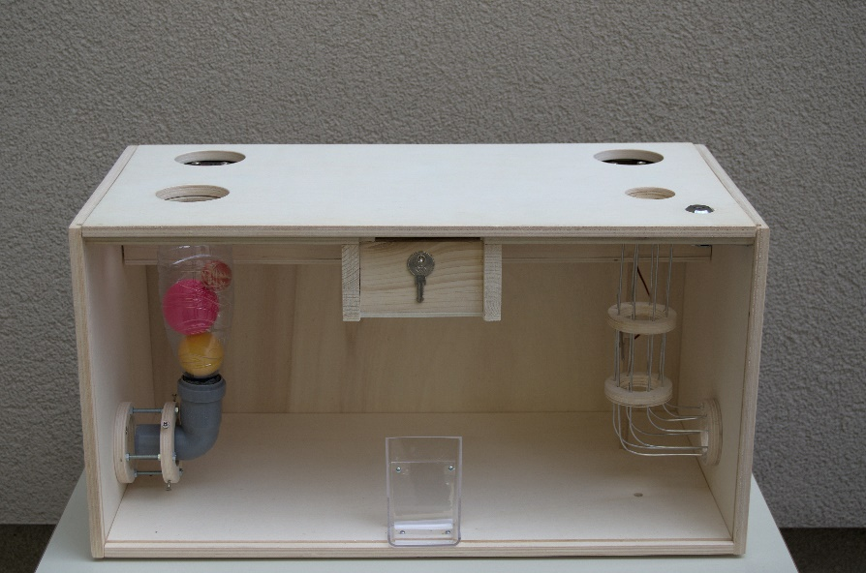
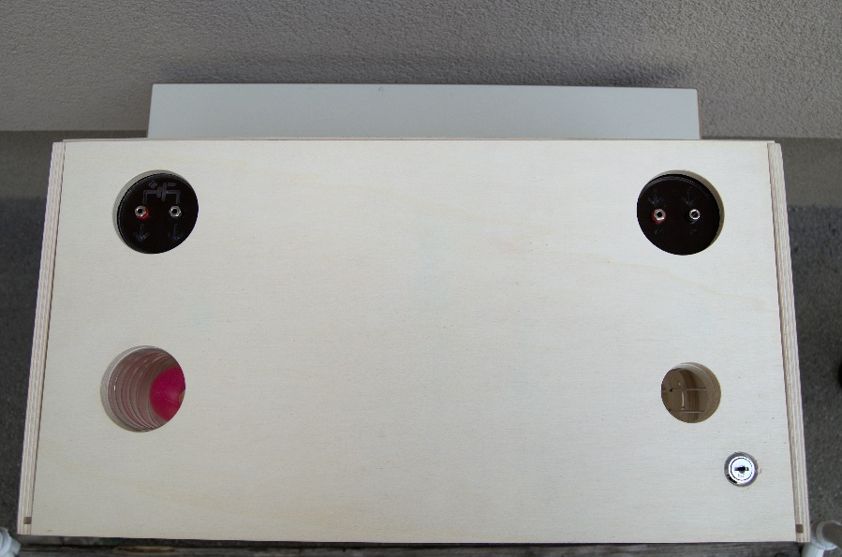

- Temeljit opis zaklepnega mehanizma

Prvi del:

Uganka je zasnovana na principu Bernoullijeve enačbe.
V plastenki s pravokotnim podaljškom so tri kroglice (slika 1.1). Izvleči je potrebno vse tri kroglice in nato srednje veliko uporabiti kot pripomoček v drugi uganki. Slamica je zunanji pripomoček.

Prvo kroglico izvlečemo s prsti (slika 1.2). Drugo kroglico (slika 1.3.) izvlečemo s slamico (podtlak za prijem ustvarimo z usti). Večjo kroglico nato uporabimo za zaprtje izvoda (slika 1.4.) S pihanjem (s slamico) v plastenko ustvarimo nad tretjo kroglico podtlak (hitrost zraka na zgornji strani kroglice je večja kot na spodnji). Kroglica se dvigne in lahko jo izvlečemo.

Drugi del:

V drugem delu naloge je potrebno izdelati in napolniti kondenzator s pomočjo baterije, katere priključek se nahaja na pokrovu sefa. Končno stikalo je vgrajeno v tunel na desni strani sefa. Ko v tunel spustimo srednje veliko žogico, stikalo vključi baterijo. Kot indikator uspešnega vklopa posvetijo LED na baterijskem in kontrolnem priključku.

Kondenzator sestavimo iz priložene posode, napolnjenega s tekočino. Del tekočine prelijemo v priloženo plastično vrečko in jo postavimo v kozarec. Tako dobimo dva ločena predela tekočine, med katerima je plastična vrečka. Tekočina na obeh straneh vrečke deluje kot dve plošči kondenzatorja, polimer med njima pa kot dielektrik. Za polnjenje povežemo tako zgrajen kondenzator na baterijski priključek.

Napolnjen kondenzator nato priključimo na kontrolni priključek, ki se ravno tako nahaja na pokrovu sefa nasproti priključku baterije. Dovolj visoka napetost aktivira mehanizem za izmet ključa, ki omogoči odpiranje sefa.

- Postopek vdiranja v sef

Kaj je potrebno narediti? | Kaj se zgodi?
Prvi del  Z roko izvlečemo prvo kroglico.  Slamico prislonimo na drugo kroglico ter s pljuči ustvarimo podtlak. Na slamico prisesano kroglico izvlečemo.  Z drugo (največjo) kroglico zapremo izvod na dnu lijaka. S slamico nato pihamo v lijak.  Drugi del  Tretjo kroglico spustimo po toboganu.  V plastično vrečko prelijemo del tekočine. Vrečko s tekočino nato postavimo v tekočino, ki je ostala v posodi. Tekočino v vrečki in izven nje povežemo s priključkom baterije.  Kondenzator odklopimo in ga priključimo na kontrolni priključek. Pazimo na polariteto. | Sila podtlaka prisesa kroglico na slamico. Ker je ustvarjena sila podtlaka na kroglico večja od teže, kroglico lahko izvlečemo.  Ker je hitrost zraka nad žogico večja kot pod njo, se po Bernoullijevi enačbi pod njo ustvari podtlak. Kroglica se dvigne proti odprtini na vrhu sefa, kjer jo lahko primemo in izvlečemo.  Kroglica se ustavi na ročici končnega stikala, ki sklene tokokrog oziroma priključi baterijo. Prižgejo se LED na baterijskem in kontrolnem priključku.  Kondenzator se napolni.  Kontrolni priključek zaznava napetost. Če je ta dovolj velika, sef izvrže ključ.

- Načrtovana oprema za delovanje sefa

Prvi del

Vgrajeno: na dnu odrezana plastenka in cevi z dodatki za spajanje. V plastenki so tri kroglice različnih velikosti.
Priloženo: slamica

Drugi del

Vgrajeno: baterija, polnilni in kontrolni priključek.
Priloženo: posoda s tekočino, plastična vrečka, žica za priklop na priključke

Napajanje z električno energijo bo izvedeno z akumulatorjem (12V).
Krmiljenje bo izvedeno z mikro-kontrolnikom ARDUINO in z njim kompatibilnimi senzorji in aktuatorji.

- Varnost

Sef nima nevarnih komponent. Vode se ne sme polivati po sefu.

- Vzdržljivost sefa

Sef je dovolj trden, da bo vzdržal vse običajne obremenitve.

- Ponastavitev sefa

Za ponastavitev sefa je potrebno kroglice ponovno vstaviti v začetno lego, tekočino je potrebno preliti iz vrečke v posodo. Sef se programsko resetira.

- Navodila za vdiralce

AVATAR: NAVODILA

UVOD
Zadnji avatar je pred dvema desetletjema izginil z obličja zemlje, svet pa ga potrebuje. Sef predstavlja poligon, ki ga je zmožen rešiti le pravi izbranec. Dokazati boste morali vse svoje znanje obvladovanja vetra, vode, zemlje in ognja. Pri tem si smete pomagati samo s priloženimi navodili in pripomočki, ki so na voljo.

PRIPOMOČKI
Na voljo imate naslednje pripomočke: plastična slamica, posoda s tekočino, plastična vrečka in žica.

PRVA NALOGA
Vaša prva naloga je odstraniti vse tri kroglice iz lijaka in skleniti končno stikalo v toboganu v desni strani sefa. Sklenjeno končno stikalo vklopi napetost na priključku na levi strani pokrova sefa (svetijo LED). To omogoči reševanje naslednje naloge.

DRUGA NALOGA
Pri drugi nalogi boste morali na kontrolni priključek na zgornji desni strani pokrova sefa priključiti dovolj visoko napetost. Ko boste to storili, bo ključ, ki se nahaja v sprednjem delu sefa, padel ven. Z njim lahko odklenete ključavnico na vrhu sefa in dokažete, da ste avatar.

